# DH's logo

# GUIDE: GRUNDFUNKTIONER I TEAMS-MØDER

Denne guide beskriver udvalgte grundfunktioner, der er gode at kende til, når du deltager i et Teams-møde.

Her får som mødedeltager en hjælp til at deltage aktivt i et Teams-møde. Guiden kan også bruges af mødeværter, der for eksempel kan maile guiden her til mødedeltagere før et Teams-møde. Så har deltagerne en enkelt guide til grundfunktioner, som kan blive brugt på det kommende møde.

I denne guide finder du hjælp til at deltage i Zoom-møde og bruge disse grundfunktioner:

1. Slå lyd til og fra (Mute/Unmute)
2. Slå video til og fra (Start/Stop Video)
3. Bruge chatten til at kommunikere med (Chat)
4. Ræk hånden op (Raise Hand)
5. Reaktioner (Reactions)

Her er neden for et udsnit af et skærmbillede med værktøjslinjen i Teams med en række grundfunktioner, som er i denne guide. De røde markeringer viser de grundfunktioner, der er i Teams:

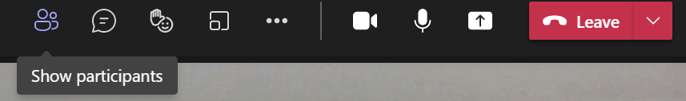

## Bruge chatten til at kommunikere med

Du finder chatten i Teams-mødet i knappen Chat i værktøjslinien.

Ikon med taleboble der viser chatten i Teams.Klik på knappen Chat, der ser sådan her ud:

Nu får du chatten frem i højre side af din computerskærm. Skriv beskeder til de andre i mødet – tryk på ”send” – den lille papirsflyver markeret i højre hjørne her:

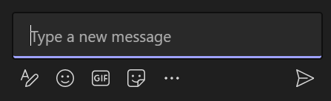

**TIP:** Du kan også sende smiley’er (klik på rund smileu), GIF’er (billeder i bevægelse), og tegninger (klik på firkant med smiley).

**TIP:** Hold chatten åben i løbet af Teams-mødet. Så kan du hurtigt se hvis mødeværten eller andre deltagere skriver til jer deltagere. Forstyrrer det, så luk chatten.

## Ræk hånden op (Raise Hand)

Du kan i Teams-møder række hånden op med knappen ”Reactions”. Du gør det i to trin:

* Først klik på ikonet med smiley og en hånd, som er markeret øverst til højre i skærmbilledet her:

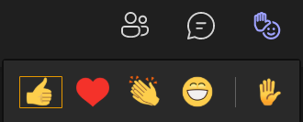

* Så klikket du på ”hånden”, der er markeret nederst til højre i skærmbilledet. Nu har du rakt hånden i Teams. Og de andre i mødet kan se din hånd på din video.
* Husk at klikke på hånden igen for tage den væk.

**TIP:** Brug **genvejstasterne** **Ctrl + Shift + K** – så rækker du hånden op.

## Reaktioner (Reactions)

Du kan bruger ”Reaktioner” i Teams til at vise for eksempel din interesse, holdning eller stemning på et møde med funktionen ”Reactions”.



De markerede emojis i skærmbilledet oven for viser reaktioner, som er:

* Tommelfinger Op! (Like)
* Hjerte (Heart)
* Klappe (Applause)
* Griner (Laugh).

Klik på en af reaktionerne, og du får ikonet vist på din video.

TIP: Prøv ikoner af før dit Teams-møde. Tommelfinger (Thumbs Up) kan være den mest brugt, når mødedeltagere viser for eksempel enighed, accept, eller de er klar-til-start.

## Slå video til og fra

Når du er i Teams-mødet, kan du i værktøjslinjen bruge knappen med video-ikonet til at tænde og slukke din video:

**Ikon med videokamera der viser at videokameraet er tændt.**

**Tænd din video** - klik på videokameraet, der ser sådan ud:

Ikon med videokamera der viser at videokameraet er tændt.**Sluk din video** - klik på videokameraet, der ser sådan ud:

**TIP:** Brug **genvejstasterne** **Ctrl + Shift + O** – så slår du video til og fra.

**TIP:** Nogle foretrækker af forskellige grunde ikke at have video slået til. Her kan et foto som profilbillede være et alternativ.

## Slå lyd til og fra

Som mødedeltager er det en fordel, at du slår lyd til, når du er aktiv under mødet.

**Ikon med mikrofon der viser at mikrofonen er slukket.Slå lyd til** – klik på mikrofonen der sådan ud:

**Slå lyd fra** – klik på mikrofonen der sådan ud:

**TIP:** Brug **genvejstasterne** **Ctrl + Shift + M** – så slår du lyd til og fra.

**TIP:** **Mellemrumstast**: Hold mellemrumstasten nede og lyden er slået til. Når du slipper mellemrumstasten, vil lyden være slået fra igen (Unmute).